管理体系审核记录表
过程与活动、  抽样计划 | 涉及  条款 | 受审核部门：管理层 主管领导：叶太双 陪同人员：詹秀霞 | 判定
 |  | 审核员：宋明珠 审核时间：2020.7.19 补充审核2020.12.26上午，宋明珠。
 |  | 审核条款： 4.1组织及其环境;4.2相关方需求与期望;4.3确定体系范围;4.4体系及其过程;5.1领导作用与承诺;5.2方针;5.3组织的角色、职责和权限；6.1应对风险和机遇的措施；6.2目标及其实现的策划；6.3变更的策划；7.1.1资源 总则；7.1.6组织知识；7.4沟通；9.1.1监测、分析和评价总则；9.3管理评审；10.1改进 总则；10.3持续改进；范围的确认、资质的确认、法律法规执行情况、质量抽查及顾客投诉情况。
理解组织及其环境  #有影响的内、外部因素主要有哪些？  .对这些内、外部因素的相关信息进行监视和评审的情况如何？ | 4.1 | 公司制定有《内、外部因素识别评价总清单》，确定对公司有利的内外部环境因素有：公司全体员工的质量意识比较强，产品质量在同行业中比较领先。公司的设备和生产的技术水平比较先进。  对公司不利的内、外部因素有：市场竞争非常激烈，产品销售利润不断降低、员工成本增加。  公司通过行业交流会、座谈会、每周工作例会、QQ、微信等进行内外部沟通，并定期进行评审，形成会议记录。  查见《内部因素识别评价总清单》及《外部因素识别评价总清单》  内部环境，人力因素，目前情况：人力资源充足，不利情况：部分岗位技能弱，整改决策：加强岗位培训；
理解相关方的需求和期望  #与组织质量管理体系有关的相关方有哪些？  .相关方有哪些要求？  .对相关方及其要求的监视和  评审如何？ | 4.2 | 公司确定的相关方有员工、股东、供方和合作伙伴、政府、顾客等。  理解员工诉求的形式为谈心、茶话会等；理解银行等相关方的形式主要为电话沟通、上门拜访等；  员工关注的主要问题有工资、待遇、晋升机制、福利等，供应商关注的主要问题是回款时间等。  对相关方的要求的监视和评审的方法多样，通过QQ和微信等现代通讯手段是常用的便捷而又高效主要方法。  查见《相关方及其期望识别清单》  相关方：员工、股东、供方和合作伙伴、政府、顾客等  需求和期望：产品质量符合顾客要求、及时交货、价格合理、服务及时、通过ISO9001:2015。  监测指标：产品交付合格率、产品交付履约、顾客满意度等。
确定QMS范围  #质量管理体系的边界和范围。是否形成文件？是否考虑了各种内外部因素、相关方要求及其产品或服务？质量标准是否存在不适用于该范围的情况？若有,是否说明理由？若有理由,是否合理？ | 4.3 | 公司确定的质量管理体系的范围为:  一般机械配件的加工  经识别，组织依据ISO9001：2015版标准的要求建立、实施、维护质量管理体系，符合标准要求。  ---不适用条款：8.3条款，公司一般机械配件的加工依据国家成熟工艺,按国家标准的生产技术要求生产,因此标准8.3条款“产品和服务的设计和开发”要求不适用。公司确保不适用的质量管理体系的产品和服务的设计和开发要求，不影响组织确保产品和服务合格以及增强顾客满意的能力或责任。  注册地址：重庆市璧山区来凤街道来凤村10组  生产/经营地址：重庆市璧山区来凤街道来凤村10组
QMS及其过程  #是否按照标准的要求，建立、实施、保持和持续改进质量管理体系？所需的过程包括哪些？是否形成必要的文件化信息以支持过程运行？是否必要的文件化信息作为运行证据？ | 4.4 | 公司按照ISO9001:2015标准的要求，建立、实施、保持和持续改进质量管理体系，策划管理手册、程序文件、作业文件，包括所需过程及其相互作用，制定有风险管理控制办法，确定产生非预期的输出或过程失效对产品和顾客满意带来的风险，以及应对措施。  组织制定有管理评审控制程序，定期进行体系评审，必要时变更过程，以确保过程持续产生公司期望的结果。  经现场确认特殊过程为： 焊接过程。  外包过程：无
领导作用和承诺/5.1.1总则  #最高管理者通过哪些活动证实其对质量管理体系的领导作用和承诺？ | 5.1 | 总经理：叶太双 组织代表：詹秀霞  公司总经理承诺建立、实施、保持和改进QMS，并对QMS的有效性负责。并组织落实其管理职责内的各项工作。  最高管理者组织公司相关人员并制定了质量方针和质量目标，并与组织环境相一致，与组织的战略方向一致。  根据总经理的谈话沟通，组织的质量管理体系要求已渐渐融入组织的业务过程中。  组织已使用过程方法和基于风险的思维进行体系的运行。  最高管理者针对体系的运行，提供了所需的资源。  向全公司强调遵守法律法规、质量管理、符合质量管理体系的要求及达到顾客满意的重要性。  形成制度化，把质量目标进行层层分解落实到各部门，规定了定期检查落实的情况。  不断强调负责人制度，并制定了各部门负责人的职责、权限，并在全公司宣贯。
以顾客为关注焦点  #最高管理者通过哪些活动证实其以顾客为关注焦点的领导作用和承诺？ | 5.1.2 | 公司从采购、生产、销售、售后服务各个环节注重培养员工顾客满意的意识，领导对顾客满意比较关注，认识到没有顾客就没有公司的市场。  公司在各个方面努力提高顾客满意率。注重服务和企业形象。努力寻求顾客满意。
方针（含制定/沟通） | 5.2 | 公司的质量方针是：  质量第一、降本增效、精益求精、持续改进  公司建立的质量方针基本满足标准各项承诺的要求，基本能为质量目标的制定提供框架。  主要通过日常工作会议、口头交流等将质量方针的要求向全员传达和灌输，确保员工增强顾客满意和守法意识。
岗位/职责/权限  #组织内的岗位设置如何？  职责和权限如何得到分派、沟通和理解？ | 5.3 | 公司在建立管理体系之初，对各部门的职责权限进行了划分，在管理手册中确定了公司组织机构图，策划：行政部、技术研发部、市场营销部等部门，对应每个部门有职能分配表，在5.3职责和权限中对各部门职责权限进行了规定，质量体系负责人由：詹秀霞负责，各部门基本清楚其职责，文件描述职责与实际基本符合。  公司策划有《风险和机遇的应对措施》，考虑到4.1所描述的因素和4.2所提及的要求，确定需要应对的风险和机遇包括：人力资源风险、设备风险管理、采购风险控制、策划能力风险控制、公共设施风险控制及短交期风险控制以及其他风险控制。  组织发生变更时能保持体系的正常运行和完整性；
应对风险和机遇的措施  （含6.1.1和6.1.2）  #确定的需应对的风险和机遇有哪些？  .策划应对风险和机遇的措施有哪些？  .如何整合并实施这些措施？  .如何评价这些措施的有效性？  .措施是否与风险和机遇的影响程度相适应？ | 6.1 | 公司策划并批准实施《风险和机遇分析表》，内容包括风险类型、风险因素、应对风险机会及措施、现行控制方法、涉及的场所及部门等；  查见《风险和机遇评估分析表》：  类型：外部因素；  类别：竞争风险：公司目前的主导产品在市场占有率和领先趋势比较明显，但竞争对手正在模仿公司的发展方式，影响公司的领先优势。机遇：竞争加剧，发展压力大，但也会带来新的发展机遇。  应对机遇及措施：及时关注公司产品市场的情况，收集信息及时调整，保持公司产品的竞争力。  针对外部因素，还分析了市场、原材料、文化、社会经济、法律法规的变化等。  类型：内部因素；  类别：人力资源风险：公司目前人员，特别是优秀人才被外单位吸引离开的情况还是存在，人员在素质上参差不齐，加上绩效考核不能落实，会对工作完成质量造成不好的影响。机遇：公司目前主要人员比较稳定，各项绩效能顺利开展，为公司发展提供一个比较好的基础。  应对机遇及措施：各部门应及时关注员工的心态变化，注意工作方式，创造良好的工作环境，提高员工的归属感。  针对内部因素，还分析了财务状况、人力资源、基础设施等。  应对风险和机遇的措施与其对于产品和服务符合性的潜在影响相适应。
质量目标及其实现的策划（含6.2.1/6.2.2） | 6.2 | 公司的质量目标及完成情况：  1.一次交验合格率≥95% 完成率100%；  2.产品出厂合格率达到100% 完成率100%；  3.顾客满意度≥95% 完成率100%。  2020年1月-6月对目标进行考核，均达到目标，公司的上述质量目标与公司的质量方针保持了一致，包括了满足产品要求所需要的内容。  经核查，公司已将质量目标分解到各职能部门，制订了各部门的质量目标，基本能结合各部门工作实际，符合要求。提供有公司及各部门质量目标分析统计报告，实施情况具体见各部门审核记录。  公司建立的文件化的质量管理体系基本保持未变，保持了质量管理体系的完整性、一致性，持续满足了质量管理体系的要求。
变更的策划 | 6.3 | 公司体系建立运行以来没有发生变更的情况，当公司质量管理体系变更时，应考虑：  1.变更的目的及潜在后果；  为了全过程控制，达到顾客要求，适应发展需要。  2.体系的完整性；  公司体系文件管理手册、程序文件、内部审核、管理评审等均涵盖了公司的整个过程，  3.资源的可获得性；  公司资源包含了人员、设备、环境、资金等均能满足。  4.责权的分配和再分配等因素。  公司责权分明，设置了行政部、生产技术部、市场部等。
资源总则 | 7.1.1 | 查问总经理，公司运行2015版质量管理体系在策划资源需求。  在提供资源方面充分考虑了内部资源的实际情况，存在的不足将通过从外部引进相应的人力、硬件等资源进行补充。
组织的知识 | 7.1.6 | 公司明确组织知识的概念及其从内部、外部获取并更新知识的来源即包括：内部来源（例如从经历获得的知识；从失败和成功项目得到的经验教训；得到和分享未形成文件的知识和经验，过程、产品和服务的改进结果）；外部来源（如标准；专业会议，从顾客或外部供方收集的知识）。  --公司明确组织知识作为公司的重要资源，按内部文件或外来文件予以受控管理，包括必要的分级保密措施。
沟通  #组织是否确定与质量管理体系相关的内部和外部沟通包括哪些方面？  是否包括：沟通的职责、沟通对象、沟通内容、沟通时机、沟通方式？ | 7.4 | 在公司内部主要采用口头、电话、会议、面谈等形式就与产品质量、服务有关问题及与质量管理体系有关问题进行沟通，基本有效。未发生由于沟通不到位而影响工作的情况。  相关方的沟通主要体现在和顾客的沟通方面，经常性的对顾客进行走访，了解顾客的意见。  售前：走访用户、电话沟通、了解相关信息等，与顾客签订合同或订单，或接受顾客口头订单。  售中：组织供方按期交付，解决用户对进度、质量、运输等关切问题；  售后：与客户保持密切沟通，不定期回访用户，并对顾客反馈问题解答。针对存在的问题及时进行处理。定期发放顾客满意度调查，了解顾客满意或不满意的信息，并积极应对，确保顾客满意。  对顾客提出的一般问题，由售后人员负责解决，或公司派人到现场去查看，确属公司产品质量问题的，给与处理，采取退、换措施。  自体系运行以来，没有发生严重的顾客投诉事件。
总则 | 9.1.1 | 对整个质量管理体系过程进行的监视和测量，主要通过内审、管理评审对生产过程进行监视，通过质量目标的定期考核对目标完成情况进行监测，产品生产过程中主要通过操作人员自检，专职检验员对产品进行复检分析，抽检等进行控制，详见检查记录。通过日常与顾客沟通，反馈问题等来实现对整体情况的掌控，对日常发现的问进行改进等。
管理评审  9.3.1总则  9.3.2管评输入  9.3.3管评输出 | 9.3 | 查，公司的质量体系策划了管理评审的管理要求。  查，管理评审记录：  本次评审时间：2020.03.30主持人：总经理  提供管理评审会议签到表。  管理评审的输入资料主要是各部门提供的工作总结，内容比较笼统，已与负责人口头提出。  查，管理评审输入资料：各部门工作报告，主要内容涵盖了公司质量方针、目标适宜性，质量目标完成情况报告，公司质量管理体系运行实施情况，取得的成绩，资源状况，服务质量状况，过程控制情况，采取纠正和预防措施情况，顾客满意情况，公司全员质量意识、法规意识和顾客满意意识、组织机构和资源配置情况、体现改进建议、内审结果、与QMS相关的内、外部因素变化、有关QMS绩效和有效性的信息、资源的充分性、应对风险和机遇采取措施有效性、改进的机会等。  输入内容基本满足输入要求。  查改进建议：  1、加强对实施有效性的审核，对不理解和不按文件规定实施的环节进行培训和考核，；  2、通过对体系的进一步实施，努力提高全体员工的质量意识和工作的责任心。  管理评审输出：  1﹑质量管理体系有效性的改进：公司全体人员加强对ISO9001:2015《质量管理体系 要求》的培训，由行政部具体负责。  2﹑过程有效性的改进：公司实际情况增加对质量目标的考核次数。提高质量目标考核的实效性。由行政部具体负责。  3.资源需求：目前公司人员配备齐全，但还需要技能培训，由行政部负责。  提供有《管理评审报告》：  公司的质量方针、质量目标和质量管理体系基本是适宜、充分、有效的，能以防止不合格来满足顾客要求，符合相关法律法规的要求和规定，能够贯彻我公司的质量方针，实现我公司的质量目标，已建立了自我发现问题和持续改进质量管理体系有效性的机制。  公司经过生产，目前产品已按要求提交客户。经过严格的检验，所有产品均符合标准及客户订货要求。目前暂不需要改进。  本公司按照ISO9001：2015标准要求，为公司产品生产及检验配备了相应的硬件设备。目前，不需要增加设备。  管理评审结论：本公司的质量管理体系，基本上是适宜的、充分的和有效的。
总则 | 10.1 | 公司制定系列程序文件《管理评审控制程序》、《不合格控制程序》、《内部审核控制程序》，《纠正措施和预防措施控制程序》对持续改进的过程予以规定，以实现质量管理体系及产品符合性的持续改进。持续改进的过程包含持续改进的提出、立项、不合格的原因的分析、纠正措施的确定、跟踪和评价及负责部门和人员职责等。  公司通过质量方针、目标的达成分析、内部质量审核结果、数据资料统计分析、纠正和预防措施和管理评审等方式，以推动质量管理体系的持续改进。
持续改进 | 10.3 | 公司主要按策划的管理手册、程序文件等实施运行，主要采用内审、管理评审、数据分析、纠正和预防措施、质量方针和目标等来实现对质量管理体系的改进，另外主要通过日常工作中发现的问题及时予以调整解决来实现。
范围的确认，资质的确认，法律法规执行情况，重大质量事故，及顾客投诉和质量监督抽查情况。 |  | 现场确认，公司质量管理体系覆盖范围：  一般机械配件的加工  提供营业执照（三证合一），检查有效，公司严格执行国标及行业要求和法律、法规要求。  2020年1月至今，公司没有顾客的重大产品质量投诉，通过顾客满意度调查，顾客对公司提供的产品普遍反映较好。体系运行以来，顾客对质量反应良好，没有重大质量问题和投诉。  该公司在2020年来，无质量监督抽查情况。

说明：不符合标注N
管理体系审核记录表
过程与活动、  抽样计划 | 涉及  条款 | 受审核部门：行政部 主管领导：叶太双 陪同人员：詹秀霞 | 判定
 |  | 审核员：宋明珠 审核时间：2020.7.19 补充审核2020.12.26上午，宋明珠。
 |  | 审核条款： 5.3组织的角色、职责和权限；6.2质量目标及其实现的策划；7.1.2人员；7.2能力；7.3意识；7.5文件化信息； 9.1.3分析和评价；9.2内部审核； 10.2不合格和纠正措施；
岗位/职责 /权限  #组织内的岗位设置如何？  职责和权限如何得到分派、沟通和理解？ | 5.3 | 查组织编制了《岗位职责》等  体系文件中已经明确了行政部的岗位职责，具体为：  （1）、在总经理的领导下，负责公司行政、人力资源、文控等管理工作。  （2）、负责公司管理体系文件的起草、发放、回收、归档等管理工作。  （3）、负责处理本公司来往文件、传真、信函和本公司文件的打印、文件资料信息的收集、整理工作。  （4）、负责公司各岗位任职条件的制定以及员工的招聘、培训、考核、辞退等工作。  （5）、负责制定并组织实施员工培训计划并组织实施。  （6）、负责公司员工培训记录的归档工作。  。。。。。。  部门职责清楚，描述符合部门实际情况。
质量目标及其实现的策划  （含6.2.1/6.2.2） | 6.2 | 行政部负责人：詹秀霞  查《部门质量目标分解目标》  测量时间：2020.01-6月  培训计划完成率100% 实测：100%  文件发放准确率100% 实测：100%  质量目标覆盖相关职能、层次和过程，质量目标与质量方针保持一致
人员  #组织确定的质量管理体系的实施以及过程的运行和控制所需的人员有哪些？  .组织提供的人员是否满足需求？ | 7.1.2 | 查，公司编制了《人力资源控制程序》，公司确定的质量管理体系的实施以及过程的运行和控制所需的人员包括：各职能部门主管（方针、目标的组织贯彻实施、人员及其能力、意识、沟通等管理）、文员（组织知识、体系文件和记录的管理等）  公司从岗位设置、任职资格等方面确定了适宜的人选。  查，公司策划了各岗位的人员任职要求，编制有《岗位职务说明书》对各岗位人员的技能、教育经历、工作经历、岗位职责、培训等作了具体要求，对总经理、各部门负责人及一般员工等各部门、各岗位的职责和任职要求作了阐述，使与质量相关的岗位任职条件具体化了，为以后招聘工作指明了方面。  查见：《岗位职务说明书》中总经理岗位任职要求，非常熟悉相关营销的流程；熟悉企业管理的各项程序，熟悉行政事务的处理，擅长处理人际关系，领导和协调公司重大决定的能力，掌握公司发展方向，具有创造性思维和远见等；抽见：部门经理任职要求，要求掌握计划调度工作技术，较强的统筹协调，组织安排工作的能力，有一定统计分析能力等。  现场确认，能满足规定要求。
能力  #组织确定人员所需的能力有哪些？  .组织如何证明其控制下的人员具备所需的能力？  .为获取所需能力采取了哪些措施？  .是否保持适当的记录作为证明人员能力的证据？ | 7.2 | 公司确定了从事的工作影响质量管理体系绩效和有效性且在公司控制范围内的人员所必要的能力，这些能力主要是基于适当的教育、培训或经历等。  公司对每个从事影响产品符合性要求及从事的工作影响质量管理体系绩效和有效性的工作人员的能力进行识别，制定培训制度、有计划有目的、系统地提供培训以满足这些需求。  适用时，采取措施（包括：培训、辅导、重新分配工作或招聘具有能力的人员）获得所需的能力，并评价措施的有效性。保留适当的形成文件的信息，作为人员能力的证据。  查见2020年度培训计划共5次，已完成的培训记录3次。  1）：2020年1月“培训内容：技能培训；培训对象：操作工人；培训方式：听课、演示；考核方式：实际操作；评价人：詹秀霞  2）：2020年3月“培训内容：法律法规培训；培训对象：管理人员、采购员；培训方式：听课、讨论；考核方式：回答提问；评价人：詹秀霞  3）：2020年3月“培训内容：ISO9000族贯标培训；培训对象：全体人员；培训方式：听课、讨论；考核方式：试卷答题；评价人：詹秀霞  。。。。。。。
意识 | 7.3 | 公司通过宣导、培训、制度约束等方式确保员工能意识到他们从事的活动的相关性及重要性，以及他们对贯彻质量方针、达成质量目标及实现QMS的有效性的积极贡献，以及其不符合QMS要求的后果。  ---经与员工段云等沟通了解，其基本具备以上必要的质量意识和质量管理体系相关意识。
形成文件的信息/7.5.1总则 | 7.5.1 | 公司的质量管理体系文件----包括  一级文件：质量管理手册  二级文件：程序文件  三级文件：管理规定或制度  四级文件：表格和检查表。  --此外，外来文件即外部提供的文件,包括规格标准、与产品质量有关的企业标准。通常属于第三级文件，并得到及时识别和分发控制。  经查：公司提供的各级体系文件总体满足标准的要求和确保QMS有效性的需要。
创建和更新 | 7.5.2 | 抽查3-5个体系文件如：管理手册、程序文件、岗位任职要求、内审报告等均有适当的标识和说明、相对固定的格式、纸质和电子档为载体、文件发布前均的得到评审和批准，从而确保了适宜性和充分性；记录得到确认等。  现场抽见《管理手册》  文件编号：QM-2020  版本号：A/0 2019.9.20发布 编制人：行政部 审核人：詹秀霞 批准：叶太双  抽见《程序文件》  文件编号：QP001~016  版本号：A/0 2019.09.20发布 编制人：行政部 审核人：詹秀霞 批准：叶太双  。。。。。。  以上文件均有编审批，发布实施日期及发放编号、受控状态。
形成文件信息的控制  #如何控制文件和记录？  是否在需要时和需要的地方可获得相关文件？  是否采取了措施防止泄密、不当使用和不完整？  是否关注下列活动：  a）分发、访问、检索和使用；  b）存储和防护，包括保持可读性；  c）更改控制；  d）保留和处置。  识别的外来文件有哪些？如何对外来文件进行控制？  是否对记录实施了保护，防止非预期的更改 | 7.5.3 | 使用文件的现场抽查确认，未发现不适宜或缺失的文件。  --公司对重要的文件信息通过权限控制分发或禁止复印外传等予以保密。  --现场确认：各级文件的分发、访问、检索和使用、存储和防护等均符合规定要求。  查，管理手册：公司编制了《文件控制程序》，规定了体系文件的编制、审核、批准、受控、使用、报废等要求。查见：程序文件有21个，查：《受控文件清单》里面包括：管理手册、程序文件、员工入职要求、研发作业指导书等。  查见：《文件发放、回收记录》程序文件、管理手册、作业规程等行了发放；有文件编号、分发号，版本，部门签收等内容，暂无回收记录发生。  可获得该文件的有效版本：  《管理手册》现行版本为A版  以上文件字迹清楚，审批齐全，受控标识完整  保存完好，易于识别。  查《外来文件清单》,里面包括：  法律法规：中华人民共和国合同法、中华人民共和国劳动法、中华人民共和国质量法等  查公司外来文件识别中对计算机软件测试文档编制规范GB/T 9386-2008、软件工程 产品质量 第1部分:质量模型、GB/T 16260.2-2006、软件工程 产品质量 第2部分:外部度量、GB/T 16260.2-2006软件工程 产品质量 第3部分:内部度量等标准未识别。  查见《质量记录清单》质量记录，有《年度培训计划》、《供方调查评价表》、《合同评审表》、《纠正预防措施计划》等规定了保存期为2-3年。文件规定对质量记录按时间、类别进行分类存放于专门的文件柜中，制作目录便于检索。  QMS运行至今文件更改和作废情况未发生。在“文件、记录控制程序”中对如发生以上情况均有明确规定。 | N
分析和评价 | 9.1.3 | 1.管理手册及相关文件中对收集产品、过程、体系数据的范围、类型、统计方法进行了规定。  2.查顾客满意度调查表：公司2020年1月以问卷形式对顾客进行了满意度调查，共计发放1份，回收1份。对公司的服务、质量、交付等项进行打分。查《顾客满意程度调查表》对满意度进行了统计；通过统计顾客满意率为98%。  3.查质量目标统计等记录，公司至2020年6月数据统计的结果符合质量目标要求。  4.查《管理评审资料》对过程和产品的特性及趋势、供方、顾客满意、产品的符合性进行了分析，均较满意。  根据组织提供的相关文件资料，数据分析深度，能提供实质性的支持性数据文件。
内部审核  (含9.2.1和9.2.2) | 9.2 | 编制有《内部审核控制程序》，程序中规定公司确定质量管理体系覆盖的每年（12个月）至少接受一次涉及所有条款活动的内部审核。  提供有年度内部审核计划包括审核目的、范围、依据、频次、审核方式、审核日程安排。  本次审核时间：2019.12.25  范围：公司质量体系覆盖的各部门、所有过程。  审核组组成：组长：詹秀霞  组员：叶双太  查公司内审员经培训、内审员授权书，内审员基本能满足内审的能力要求；  查《管理层审核检查表》，《市场营销部审核检查表》、《行政部审核检查表》、《技术研发部审核检查表》审核过程及条款基本齐全，未出现审核本部门情况。  对应有按审核计划实施审核的现场审核检查表，有审核条款、审核项目及审核记录，有基本内容，但记录较为简单。  查，《内审报告》，审核结论：公司质量管理体系基本符合ISQ9001：2015质量管理体系要求，且运行有效。  此次共开据《内审不符合项报告》1份涉及行政部不符合标准9.1.2条款未责任人对标准第9.1.2条款贯彻执行不到位，未进行2019年度客户满意度调查，查不符合报告，对不符合项进行了分析，并制定了纠正措施，并进行了验证，不符合纠正措施已经关闭。  提供有《内部审核报告》查，审核结论：公司质量管理体系的建立符合标准要求、实施有效。  通过内部审核，公司质量管理体系的建立实施是有效的，符合标准要求。  公司内审基本符合要求。
不合格和纠正措施（含10.2.1和10.2.2） | 10.2 | 公司制定《纠正与预防措施控制程序》，实施纠正措施，消除不合格的原因，以防止其再发生。在程序文件中规定了对不合格品的处理要求，不合格品处理程序和机构健全。现场提供有不合格品处置单。  抽查不合格品处置记录：  提供有《纠正和预防措施处理单》1份  时间：2020年3月14日 责任部门：行政部  不合格事实描述：行政部未按培训计划进行2020年1月份下旬的培训工作。  原因分析：对上述不符合原因进行分析，管理人员对标准条款7.5 文件的控制条款理解不够。  纠正措施：  1.对相关人员进行标准条款7.2进行学习。  2.安排人员进行1月份下旬的培训计划进行培训。  纠正措施完成情况：已按纠正措施实施并验证有效。  措施验证：有效  验证人：詹秀霞
说明：不符合标注N
管理体系审核记录表
过程与活动、  抽样计划 | 涉及  条款 | 受审核部门：市场部 主管领导：吴福兰 陪同人员：詹秀霞 | 判定
 |  | 审核员：李林、杨庆 审核时间：2020.7.19补充审核2020.12.26上午，宋明珠（张广利）
 |  | 审核条款：5.3组织的角色、职责和权限；6.2质量目标及其实现的策划； 8.2产品和服务的要求；9.1.2顾客满意；8.4外部提供过程、产品和服务的控制
岗位/职责 /权限  #组织内的岗位设置如何？  职责和权限如何得到分派、沟通和理解？ | 5.3 | 查组织编制了《岗位职责》等  体系文件中已经明确了市场部的岗位职责，具体为：  a) 负责产品的交付；  b) 负责将有关信息传达到本公司内各部门。  c) 负责同本公司的顾客进行联系；  d) 负责本公司顾客满意度的调查和分析工作；  e) 负责市场调研工作和收集有关信息传达到本公司内各部门；  f)负责组织公司各职能部门对合同进行评审;  g）负责对供方进行评价和选择;  h）负责建立原、辅材料的采购  部门职责清楚，描述符合部门实际情况。
质量目标及其实现的策划  （含6.2.1/6.2.2） | 6.2 | 市场部负责人：吴福兰  查《部门质量目标测量报告》  测量时间：2020.1月-6月  合同履约率100%； 合同履约率100%  顾客满意度≥95%； 顾客满意度达到98%  采购收合格率≥95% 采购物资一次验收合格率100  质量目标覆盖相关职能、层次和过程，质量目标与质量方针保持一致。
顾客沟通 | 8.2.1 | 组织按管理手册制定并实施顾客沟通的要求，市场部采用上门拜访、报告、电话、网络等方式与顾客进行沟通。了解客户要求的产品的相关信息；问询、合同或订单的处理，包括对其修改；顾客反馈，包括顾客抱怨；当有重大异常时，制定有关的应急措施及客户特定的要求；
与产品和服务有关要求的确定  #产品和服务的要求规定是否含:  1）适用的法律法规要求；  2）组织认为的必要要求。  对于提供的产品/服务，组织声称的要  求有哪些？是否满足？ | 8.2.2 | 组织编制的管理手册及《与顾客有关过程控制程序》规定，对市场进行调研，定期向顾客提供的产品和服务的要求。  询问负责人，公司都是以签订销售合同来确定产品名称、价格、技术要求、运输等相关信息，以销售合同来传递顾客采购信息。  抽查情况如下：  抽销售合同：  1、顾客：重庆川渝精工机械配件开发有限公司  销售产品：整体平叉  时间：2019年11月24日  合同明确了产品名称、单位、采购数量、到货日期、执行技术标准、违约等。  2、顾客：重庆川渝精工机械配件开发有限公司  销售产品：套管组件  时间：2019年9月18日  合同明确了产品名称、单位、采购数量、到货日期、执行技术标准、违约等。  3、顾客：重庆川渝精工机械配件开发有限公司  销售产品：U型支撑  时间：2020年3月28日  合同明确了产品名称、单位、采购数量、到货日期、执行技术标准、违约等。  。。。。。。
与产品和服务有关要求的评审  #在承诺向顾客提供产品和服务之前，是否对各项要求进行评审？  评审的要求是否包括：  a）顾客规定的要求，包括对交付及交付后活动的要求；  b）顾客虽没明示，但规定的用途或已知的预期用途所必需的要求；c）组织规定的要求；d）适用于产品和服务的法规要求；e）与先前表述有差异的合同要求。若与先前合同或订单的要求存在差异，有关事项是否已得到解决？若顾客没有提供形成文件的要求，在接受顾客要求前是否对顾客要求进行确认？ | 8.2.3 | 为了明确与产品有关的要求，确保公司有能力满足顾客要求；组织编制了《与顾客有关过程控制程序》规定：在公司向顾客做出提供产品的承诺之前对产品有关要求进行了评审。  询问负责人，产品的销售均与顾客签订了产品合同，在接到客户需求信息后，相关负责人对信息进行评审，确认后在合同评审表上签字确认。  抽查:《客户要求评审确认记录表》评审记录  2019.11.24签订的《产品合同》  顾客名称：重庆川渝精工机械配件开发有限公司  产品名称：整体平叉  评审内容：在合同期限内，完成合同要求的产品。  评审确认签字人：刘世明、段云、吴福兰、詹秀霞  评审时间：2019.11.22  2019.09.18签订的《产品合同》评审记录  顾客名称：重庆川渝精工机械配件开发有限公司  产品名称：套管组件  评审内容：在合同期限内，完成合同套管组件交付。  评审确认签字人：刘世明、段云、吴福兰、詹秀霞  评审时间：2019.08.16  。。。。。。
产品和服务要求的更改策划，若产品和服务要求发生更改，相关的文件是否得到修改？相关人员是否知道已更改的要求？ | 8.2.4 | 负责人讲：2019.9至今，没有发生合同更改的情况，如果需要更改，需对更改内容重新评审。并将变化的要求及时通知有关人员。
外部提供的 控制/总则  #组织需控制的对外部提供的过程、产品和服务由哪些？ | 8.4.1 | 公司策划了《采购和外部供方控制程序》，明确采购物料等，并明确外部提供的过程、产品和服务构成组织自身的产品和服务的一部分。  ---公司基于外部供方提供所要求的过程、产品或服务的能力，确定外部供方的评价、选择、绩效监视以及再评价的准则，并加以实施。详见《采购和外部供方控制程序》  负责人讲，公司的外部供方主要为原材料的供应商。  见《合格供方名录》，抽合格供应商有4家  1、重庆三磊钢材有限公司（供应：无缝管等）；  2、重庆明欣物资有限公司（供应：热板等）；  3、重庆弘沃盛钢铁贸易有限公司（供应：冷板）；  4、重庆顺阳商贸有限公司（供应：焊丝）  。。。。。。  --查《供方评价表》  2019年11月25日供方确认：  1、重庆三磊钢材有限公司（供应：无缝管等）；  2、重庆明欣物资有限公司（供应：热板等）  。。。。。。  公司组织各部门对该供方的资质、产品质量、诚信度、送货及时度、服务等进行了评价，有各部门评价人签字。调查评价：合格 评价人：刘世明、段云、吴福兰、詹秀霞
控制类型和程度  #.外部提供的过程如何控制？  .外部供方的控制及其输出结果的控制是否得到规定？  组织是否考虑了：  1）外部提供的过程、产品和服务对组织稳定地提供满足顾客要求和适用的法律法规要求的能力的潜在影响；  2）外部供方自身控制的有效性。  必要的验证或其他活动是否得到确定？ | 8.4.2 | 查，公司对主要的原材料供应商采用的管理方法为：第一次对供方进行全面评价，包括：供方资质、供方的质量管理体系、交货情况、售后服务能力等。对于已经正常供货的供方管理，对每批产品进行检验，通过定期反馈供方产品质量，及对质量问题要求供方进行纠正解决等来进行供方质量控制。查供方控制情况：  提供重庆明欣物资有限公司（供应：热板等）评价报告，包括：供方资质、供方的质量管理体系、交货情况、售后服务能力等。时间：2019.11.25  查，供方产品质量统计反馈情况：公司策划了采购产品的管理要求，质量反馈要求；  查 公司采购不合格情况  负责人讲2020年1月以来，未出现大的采购产品质量不符合的情况。  公司编制了《采购和外部供方控制程序》，要求采购的主要材料必须进行检验。  公司对采购产品进行了入厂验收。经询问公司采购产品主要根据需求电话给供方以物流形式送到顾客现场，公司根据项目设备清单对相关产品的数量、包装、规格型号进行检验。最终以产品验收报告为准。
外部供方的信息  #组织与外部供方的沟通是否含:  a）所提供的过程、产品和服务；  b）对下列内容的批准：  1）产品和服务；  2）方法、过程和设备；  3）产品和服务的放行；  c）能力，包括所要求的人员资质；  d）外部供方与组织的接口；  e）对外部供方绩效的控制和监视；f）组织或其顾客拟在外部供方现场实施的验证或确认活动。组织与外部供方沟通之前所确定的要求是否充分 | 8.4.3 | 负责人讲与供方沟通的内容包括：所提供的过程、产品和服务等；组织通过签订采购购销合同进行确定采购信息。公司原材料较为固定，一般按需进行采购，且均在合格供方处采购。  查产品《采购购销合同》  1、供方：重庆弘沃盛钢铁贸易有限公司 2020.03.06  产品：冷板  合同规定了：产品、规格、数量、价格、交期、违约等。  2、供方：重庆明欣物资有限公司 2019.10.28  产品：热板  合同规定了：产品、规格、数量、价格、交期、违约等  3、供方：重庆三磊钢材有限公司 2019.12.20  产品：无缝管  合同规定了：产品、规格、数量、价格、交期、违约等  ......  公司的采购合同明确了采购产品的具体要求，且均在合格供方处进行采购。  外部供方的信息管理有效。
顾客满意  #产品和服务相关交付后活动是否含：  #顾客对其需求和期望获得满足的程度的感受是否得到监视？  .组织是如何确定这些信息的获取、监视和评审方法的？  注：监视顾客感受的例子可包括顾客调查、顾客对交付产品或服务的反馈、顾客会晤、市场占有率分析、赞扬、维修索赔和经销商报告。 | 9.1.2 | 1、公司编制了《顾客满意度控制程序》，规定了监测、获取和利用顾客满意信息的方法。包括问卷调查，直接沟通、数据分析等。  2、公司主要通过日常口头交流、电话回访、定期发放《顾客满意程度调查表》等形式来收集了解顾客是否满意的信息。提供有《顾客满意程度调查表》2019年3月的调查表共1份，回收1份 ：  --调查内容包括：质量、服务、价格、交期等.  ---但客户对质量、服务、价格、交期等项都比较满意。  --统计分析结果：98%（已实现既定目标）  公司负责人讲：通过本次对1家顾客进行满意度调查，从统计结果可以看出，顾客对公司的服务质量满意度较差。对该次满意度调查进行了数据分析，制定了改进措施。  公司现目前没有发生客户流失的现象。
管理体系审核记录表
过程与活动、  抽样计划 | 涉及  条款 | 受审核部门：生产技术部 主管领导：龙伟 陪同人员：詹秀霞 | 判定
 |  | 审核员：李林、杨庆 审核时间：2020.07.19补充审核2020.12.26上午，宋明珠（张广利）
 |  | 审核条款：
岗位/职责 /权限  #组织内的岗位设置如何？  职责和权限如何得到分派、沟通和理解？ | 5.3 | 查《岗位职责》，已经明确了生产技术部的岗位职责，具体为：  主要职责如下：  1、负责制定生产计划并按计划执行生产；  2、负责生产现场工作环境的管理；  3、负责生产现场设施设备的管理；  4、负责生产过程产品的标识、防护、搬运和包装；  5、负责参与重大不合格问题的原因分析、制定和实施相关纠正措施；  6、负责对各类质量事故进行调查，分析和提出处理意见；  .......  部门负责人熟悉本部门职责。
质量目标及其实现的策划  （含6.2.1/6.2.2） | 6.2 | 查《部门质量目标测量报告》  测量时间：2020.1-6 ，测量目标合格。  一次交验合格率≥95%； 一次交验合格率99.7%。合格  产品出厂合格率达到100% 产品出厂合格率达到100%  基本达到目标要求，目标量化情况良好。
基础设施 | 7.1.3 | 1、经了解组织的建筑设施：  ——公司位于重庆市璧山区来凤街道来凤村10组主要生产设备包括：热压机、冷压机、重砂机、推台锯、空压机、封边机、砂光机等。  2、查见，《设备维修保养记录》，各设备均按计划进行维修保养；  设施名称：液压机、冲床、钻孔机、磨床  时间：2019年11月13日  保养内容：线路检查、添加润滑油、打扫卫生  其他设备均按要求进行了保养、维修，记录完善，生产设备状态完好。  公司办公条件满足要求，配置有电脑、电话、打印机。远程观察办公、支持性服务设备运行正常。  目前该公司基础设施基本能满足公司运营的要求。
 | 7.1.4 | 远程查看：  办公室及车间内设备布置合理，通道畅通，照明设施齐全，办公室均配备了空调、消防设施等设施，作业场所光线较充足。工作环境符合生产需要。
监视和测量资源 | 7.1.5 | 查《计量器具台账》包含游标卡尺、高度尺等。  现场不能提供在用检具游标卡尺、高度尺等相应检验校准证书。  经现场验证，企业对不符合项进行了整改，于2020年7月9日制订了《食物中毒应急预案》，在2020年7月10日进行了食物中毒应急预案演练。并对相关人员进行培训，经查看，管理方案实施有效。 | N
运行策划和控制 | 8.1 | 公司主要生产产品及服务：  一般机械配件的加工  公司产品执行标准机械加工工艺装备基本术语GB/T 1008-2008、机械加工定位、夹紧符号JB/T 5061-2006、产品几何技术规范（GPS) 表面结构 轮廓法 表面粗糙度参数及其数值GB/T 1031-2009等。  策划输出的具体结果包括以下内容：  a）确定产品和服务的要求；--《需求分析》、《合同》  b）建立过程准则以及产品和服务的接收准则；---验收标准、作业指导书、《合同》、《图纸》等  c）确定符合产品和服务要求的资源；---《工艺文件》、《图纸》  d）按照准则实施过程控制；---过程监控、《过程检验》、《工艺文件》、《图纸》等  e）保持、保留必要的文件和记录。---文件和质量记录  ---策划输出经过评审及跟进、必要的更改控制及 批准等以适合组织的运行需要。  ----外包过程：无；  ----关键过程有：机械加工  ----特殊过程的识别：焊接过程  -----经确认：满足过程能力需求。
总则 | 8.3 | 公司一般机械配件的加工依据国家成熟工艺,按国家标准的生产技术要求生产,因此标准8.3条款“产品和服务的设计和开发”要求不适用。公司确保不适用的质量管理体系的产品和服务的设计和开发要求，不影响组织确保产品和服务合格以及增强顾客满意的能力或责任。
生产和服务提供的控制 | 8.5.1 | 公司制定了《运行策划和控制程序》  明确了受控条件包括：  a）规定产品/服务/活动的特征以及拟获得结果的文件；  b）获得适宜的监视和测量资源；  c）适当阶段实施监视和测量活动；  d）为过程提供适宜的设施环境；  e）配备备能力人员所要求的资格；  f）特殊过程的确认和定期再确认；  g）采取措施防止人为错误；  h）实施放行、交付和交付后活动。  1、查生产车间各工序(工位)均有有正在生产的工艺文件、参数，均为现行有效的文件，受控标识清楚；  2、查生产车间及作业工位执行的作业指导书主要包括：设备操作指导书、检验标准、工序作业指导书等，均放置于工位附近，便于查阅对照。  3.查看设备有：液压机800T、液压机500T、冲床100T、冲床125T、冲床35T、冲床16T、钻孔机、磨床等  。生产相关设备工作正常，状态良好，无异常现象，符合产品的生产的条件及要求。  4.配置了相应的检测设备，主要为游标卡尺、高度尺等。  5.产品工艺：  来料接件-----检验----机械加工（车、铣、钻等）----检验---入库  公司特殊过程确定为：焊接过程。制定了《过程控制程序》，对特殊过程的管理进行了规定。通过产品检验和配备有能力的员工实施生产，对特殊过程的质量予以控制。  抽2020年4月10日对以上工序的《过程能力确认表》  设备鉴定：性能可靠，安全设备正常，均进行了日常保养，能满足要求。  工艺参数鉴定：按照作业指导书的规定进行。  人员鉴定：持证上岗  过程能力鉴定：能按照工艺要求，保证生产、活动顺利进行满足工序过程控制要求。  确认人：龙伟  。。。。。。  产品交付过程中依据合同或订单的要求在顾客处进行交付，公司对产品严格检验合格后再进行交付，顾客在接收时进行验收，产品生产过程中未发生过大的质量问题，产品质量稳定，暂时没有接到顾客重大的质量投诉。
标识和可追溯性 | 8.5.2 | 现场查见，公司在经营过程中对标识和可追溯性进行了规定。  1、过程用采用记录/培训记录等进行标识；  2、原材料采用标牌、标识标签进行标识，牌、卡上注明产名称、规格型号、生产厂家、等内容；  3、销售过程采用客户投诉记录、售后维护信息确认回访表等进行标识；  4、成品按要求有检验合格标签，注明用户单位、产品名称、品种规格、数量、生产厂名、出厂日期等。  5、通过上述标识可以追溯产品的来源，和产品的生产日期、批次；
顾客或外部供方的财产 | 8.5.3 | 公司的顾客的财产有顾客信息、合同、图纸、工艺路线卡等，公司对顾客或外部供方财产进行了保存，当顾客或外部供方财产丢失时，应告知顾客或外部供方。  负责人讲公司对顾客的财产进行登记处理，目前没有发生顾客或外部供方财产丢失的情况；
防护 | 8.5.4 | --产品防护  对产品的文件或产生的资料、记录进行保密管理；  对物资的搬运主要为人工搬运，可以起到产品搬运的防护的作用。  远程查看物资的包装能起到产品包装、运输、装卸的防护作用。
交付后活动 | 8.5.5 | 公司明确产品和服务相关交付后活动的安排及管控要求，包括满足以下各项内容要求。  交付后活动可能含的担保条款所规定的相关活动，诸如合同规定的售后服务，以及回收或最终报废处置等附加服务等。  --经负责人介绍，公司产品交付后的活动主要为售后服务，公司产品无偿质保期限为3个月，质保期间因产品质量问题，公司接受无条件更换产品的原则。
更改控制 | 8.5.6 | 公司对产品提供的更改管控要求予以明确规定：包括对其更改的评审、授权信息及需采取的措施等。  --经查：体系运行至今，暂无产品提供的更改情形。
产品和服务放行； | Q8.6 | ◆公司为验证产品和服务的要求是否得到满足对需实施监视和检验的阶段、过程、项目及记录等予以规定，查见公司检验规范规定了原材料、生产过程、成品出厂所有产品的检验方法、标准。  ◆公司对特殊放行或紧急放行情况予以界定，原则上，一般情况下不许特殊放行或紧急放行；若特殊情况下，要实施紧急放行时，一定要得到生产技术部长许可、公司总经理批准，适用时得到顾客的批准后方可实施。体系运行至今尚未发生特殊放行或紧急放行的情况。  ◆公司明确对各阶段产品和服务的放行均须实施必要的记录并保留。详见如下输入、过程及输出检验证据抽样  - 原材料检验记录：提供材质证明书  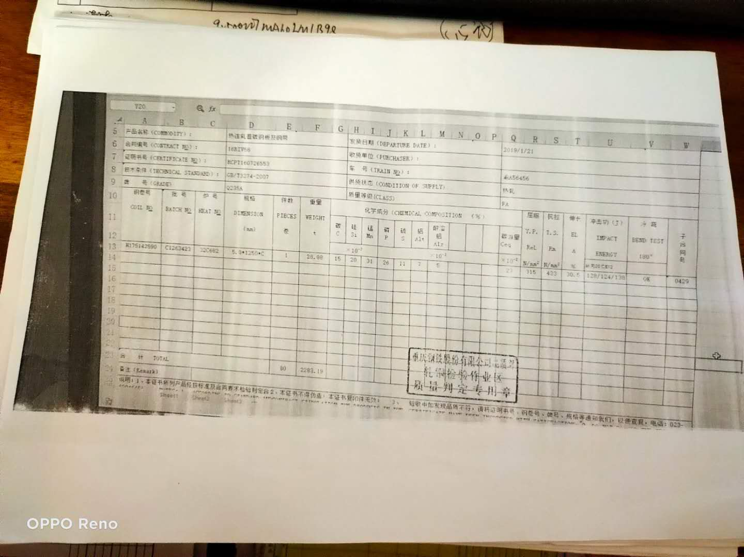  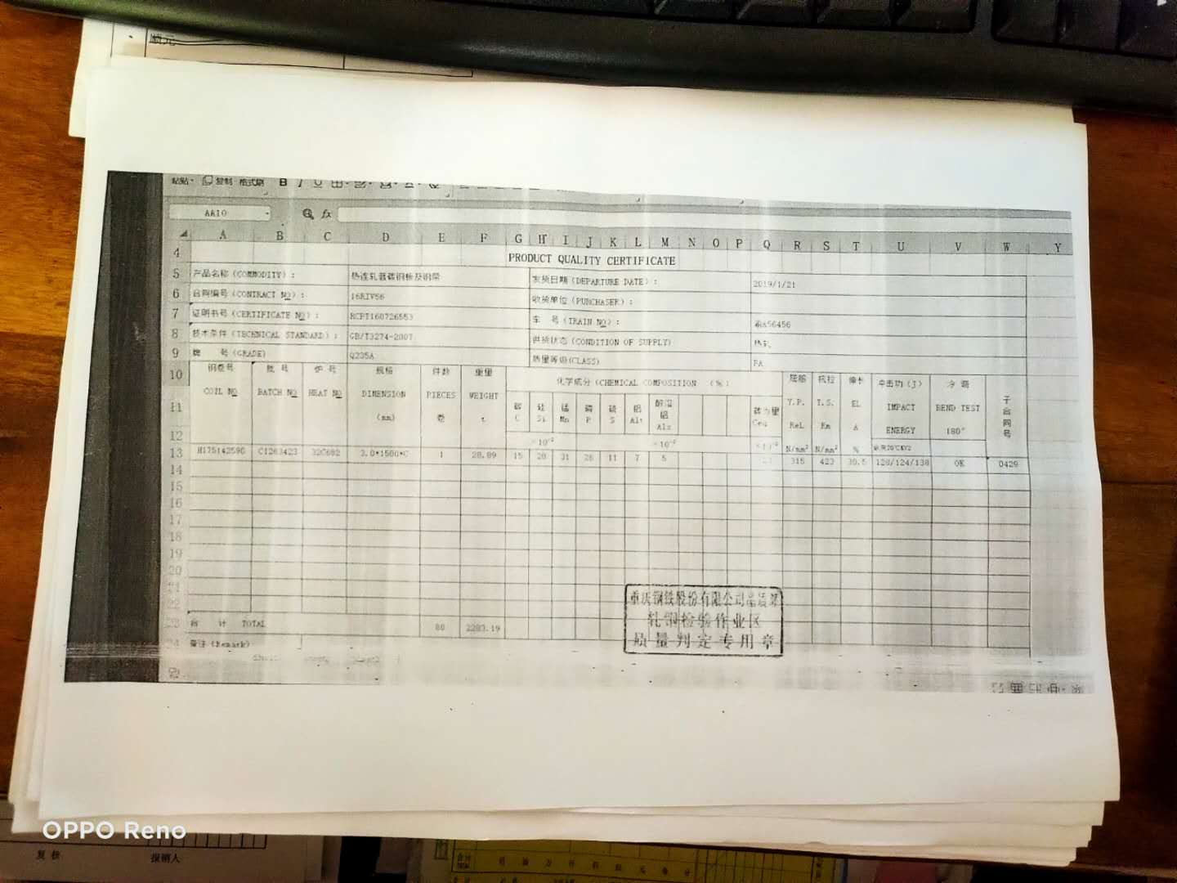  - 产品工序检验记录：  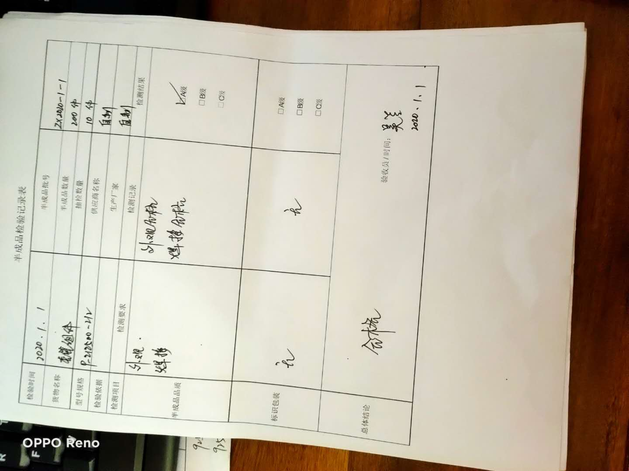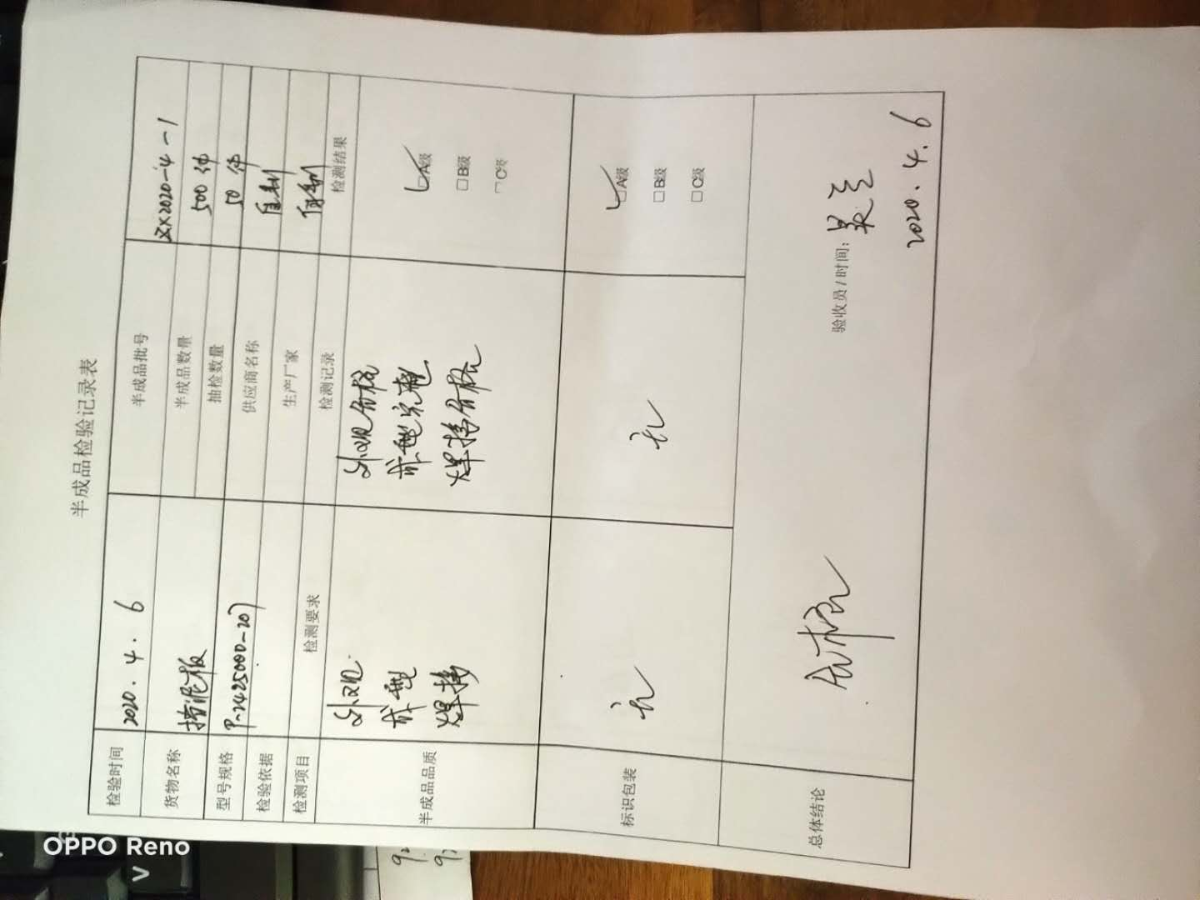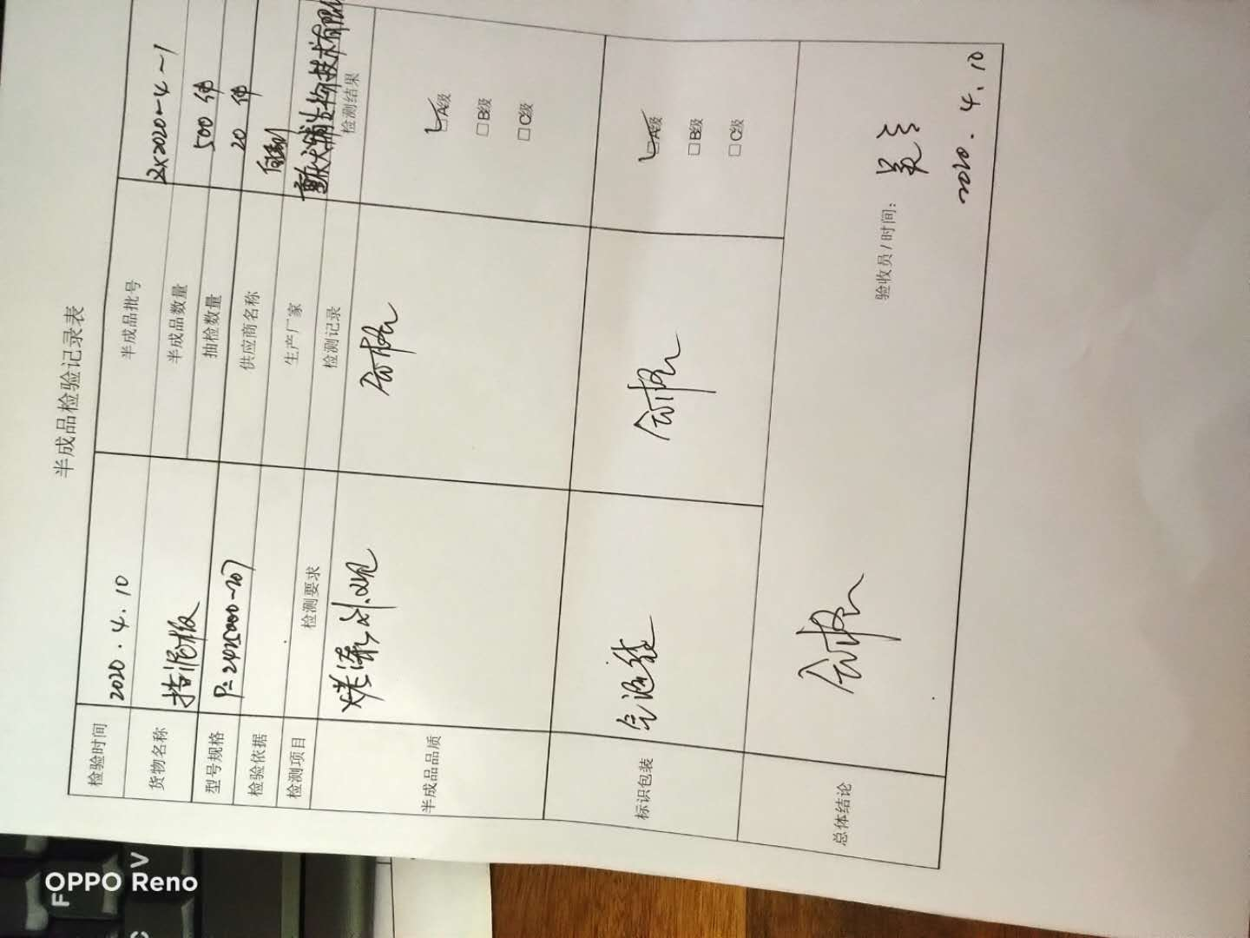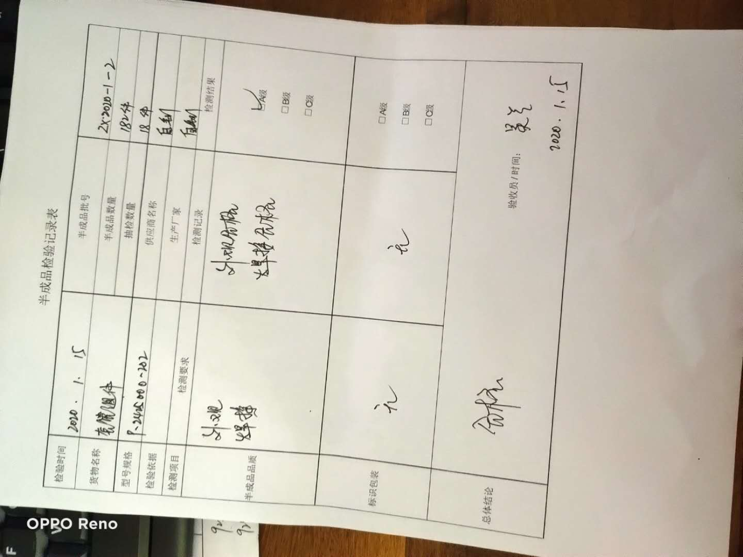  - 成品出厂检验记录  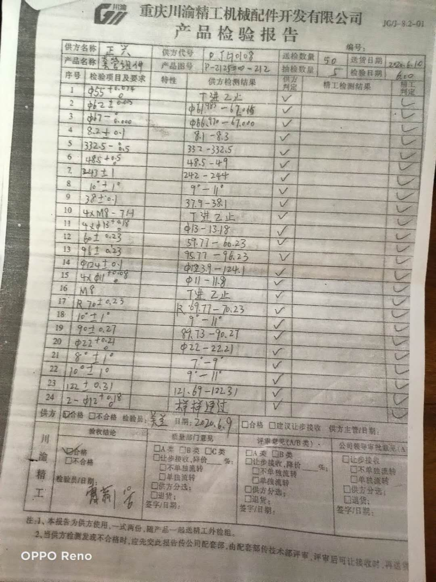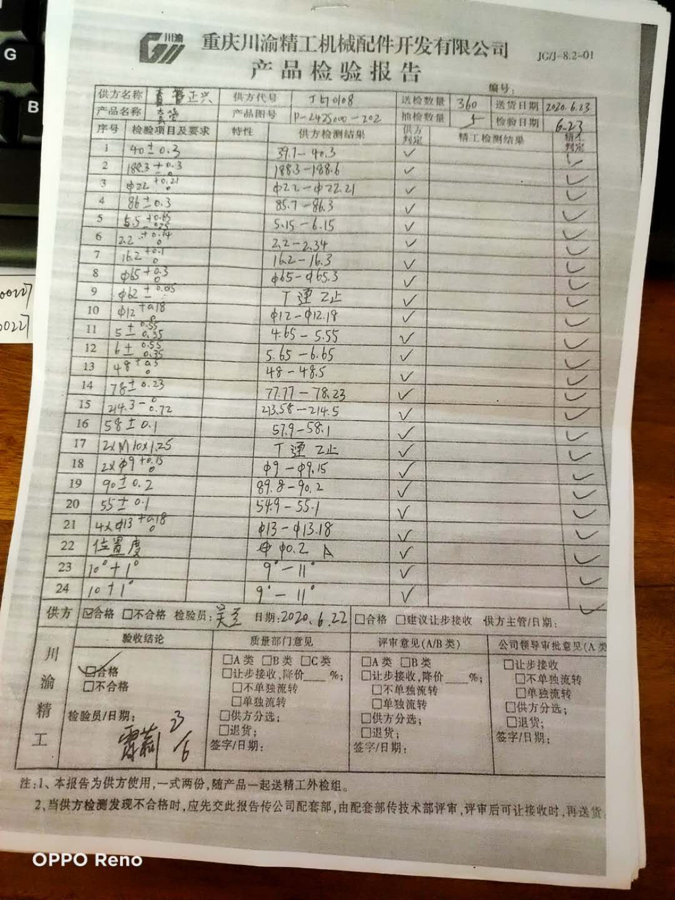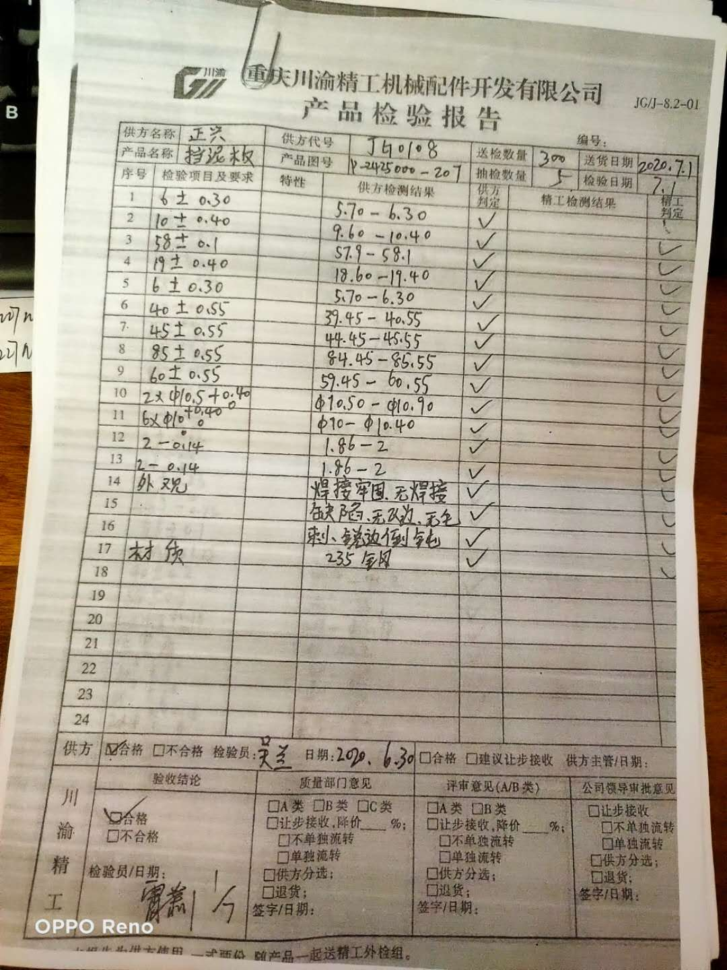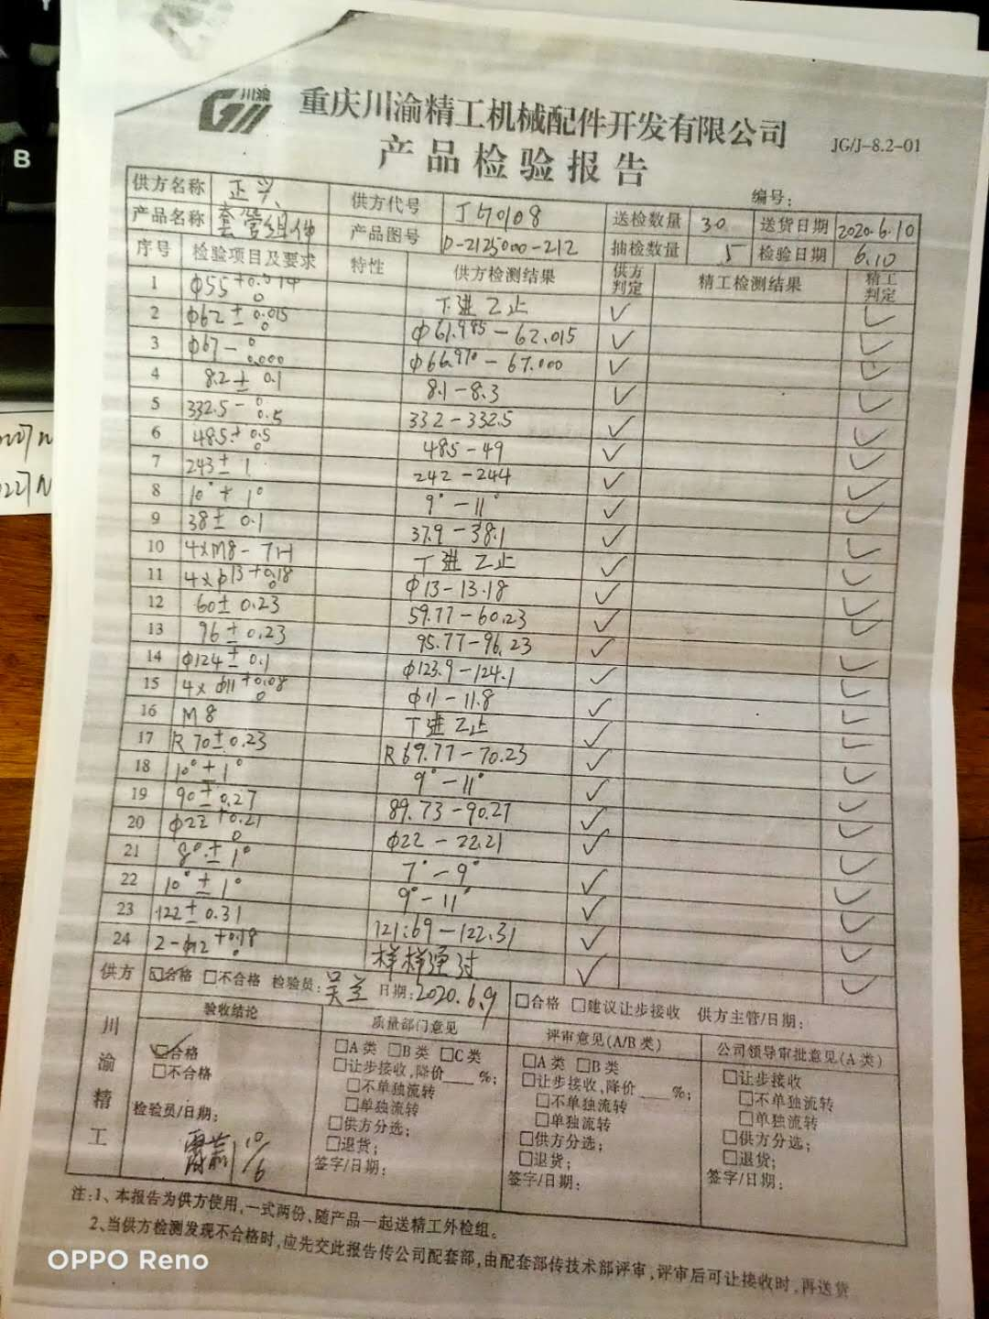
不合格输出的控制 | Q8.7 | . 查，公司编制了《不合格控制程序》对不合格品的控制及其职责、权限及要求进行了规定。  经查，针对发生的不合格生产技术部对不合格品进行了评审，确定了结论、措施和对纠正后的不合格品进行了验证。  经查，该公司体系运行以来未发生对不合格品进行让步放行的情况，部门对不合格品的性质、处理的措施及结论的结果进行了记录及保持

